МЭРИЯ ГОРОДА НОВОСИБИРСКА

ПОСТАНОВЛЕНИЕ

От 04.04.2017 № 1410

О назначении публичных слушаний по проекту постановления мэрии города Новосибирска «О проекте межевания территории квартала 07-17а в границах проекта планировки центральной части города Новосибирска»

В целях выявления и учета мнения и интересов жителей города Новосибирска по проекту постановления мэрии города Новосибирска «О проекте межевания территории квартала 07-17а в границах проекта планировки центральной части города Новосибирска», в соответствии с Градостроительным кодексом Российской Федерации, Федеральным законом от 06.10.2003 № 131-ФЗ «Об общих принципах организации местного самоуправления в Российской Федерации», решением городского Совета Новосибирска от 25.04.2007 № 562 «О Положении о публичных слушаниях в городе Новосибирске», постановлениями мэрии города Новосибирска от 30.10.2013 № 10239 «Об утверждении проекта планировки центральной части города Новосибирска», от 18.10.2016 № 4700 «О подготовке проекта межевания территории квартала 07-17а в границах проекта планировки центральной части города Новосибирска», руководствуясь Уставом города Новосибирска, ПОСТАНОВЛЯЮ:
1. Назначить публичные слушания по проекту постановления мэрии города Новосибирска «О проекте межевания территории квартала 07-17а в границах проекта планировки центральной части города Новосибирска» (приложение).
2. Провести 25.04.2017 в 10.00 час. публичные слушания по адресу: Российская Федерация, Новосибирская область, город Новосибирск, Красный проспект, 50, каб. 230.
3. Создать организационный комитет по подготовке и проведению публичных слушаний (далее – организационный комитет) в следующем составе:
Бакулова Екатерина Ивановна | − | начальник отдела градостроительной подготовки территорий Главного управления архитектуры и градостроительства мэрии города Новосибирска;
Галимова Ольга Лингвинстоновна | − | начальник отдела планировки территории города Главного управления архитектуры и градостроительства мэрии города Новосибирска;
Гальянова Елена Николаевна | − | консультант отдела градостроительной подготовки территорий Главного управления архитектуры и градостроительства мэрии города Новосибирска;
Игнатьева Антонида Ивановна | – | начальник Главного управления архитектуры и градостроительства мэрии города Новосибирска;
Канунников Сергей Иванович | ‒ | глава администрации Центрального округа по Железнодорожному, Заельцовскому и Центральному районам города Новосибирска;
Колеснева Екатерина Анатольевна | – | главный специалист отдела застройки городских территорий Главного управления архитектуры и градостроительства мэрии города Новосибирска;
Кухарева Татьяна Владимировна | – | ведущий специалист отдела градостроительной подготовки территорий Главного управления архитектуры и градостроительства мэрии города Новосибирска;
Позднякова Елена Викторовна | − | заместитель начальника Главного управления архитектуры и градостроительства мэрии города Новосибирска;
Столбов Виталий Николаевич | – | заместитель начальника Главного управления архитектуры и градостроительства мэрии города Новосибирска;
Тимонов Виктор Александрович | − | заместитель начальника департамента строительства и архитектуры мэрии города Новосибирска – главный архитектор города.
4. Определить местонахождение организационного комитета по адресу: Российская Федерация, Новосибирская область, город Новосибирск, Красный проспект, 50, каб. 408, почтовый индекс: 630091, адрес электронной почты: ebakulova@admnsk.ru, контактный телефон: 227-54-58.
5. Предложить жителям города Новосибирска не позднее пяти дней до даты проведения публичных слушаний направить в организационный комитет свои предложения по вынесенному на публичные слушания проекту постановления мэрии города Новосибирска «О проекте межевания территории квартала 07-17а в границах проекта планировки центральной части города Новосибирска». Предложения по проекту, вынесенному на публичные слушания, могут быть представлены в организационный комитет по истечении указанного срока, но не позднее трех дней со дня проведения публичных слушаний, указанные предложения не подлежат анализу экспертами, но могут быть учтены при доработке проекта.
6. Организационному комитету организовать мероприятия, предусмотренные частью 5 статьи 28 Градостроительного кодекса Российской Федерации, для доведения до жителей города информации о проекте межевания территории квартала 07-17а в границах проекта планировки центральной части города Новосибирска.
7. Возложить на Тимонова Виктора Александровича, заместителя начальника департамента строительства и архитектуры мэрии города Новосибирска − главного архитектора города, ответственность за организацию и проведение первого заседания организационного комитета.
8. Департаменту строительства и архитектуры мэрии города Новосибирска разместить постановление и информационное сообщение о проведении публичных слушаний на официальном сайте города Новосибирска в информационно-телекоммуникационной сети «Интернет».
9. Департаменту информационной политики мэрии города Новосибирска обеспечить опубликование постановления и информационного сообщения о проведении публичных слушаний.
10. Контроль за исполнением постановления возложить на заместителя мэра города Новосибирска – начальника департамента строительства и архитектуры мэрии города Новосибирска.
Мэр города Новосибирска | А. Е. Локоть

Колеснева
2275070
ГУАиГ

Приложение

к постановлению мэрии

города Новосибирска
от 04.04.2017 № 1410

Проект постановления мэрии

города Новосибирска

О проекте межевания территории квартала 07-17а в границах проекта планировки центральной части города Новосибирска

В целях определения местоположения границ образуемых и изменяемых земельных участков, с учетом протокола публичных слушаний и заключения о результатах публичных слушаний, в соответствии с Градостроительным кодексом Российской Федерации, решением Совета депутатов города Новосибирска от 21.05.2008 № 966 «О Порядке подготовки документации по планировке территории города Новосибирска», постановлением мэрии города Новосибирска от 30.10.2013 № 10239 «Об утверждении проекта планировки центральной части города Новосибирска», руководствуясь Уставом города Новосибирска, ПОСТАНОВЛЯЮ:
1. Утвердить проект межевания территории квартала 07-17а в границах проекта планировки центральной части города Новосибирска (приложение).
2. Департаменту строительства и архитектуры мэрии города Новосибирска разместить постановление на официальном сайте города Новосибирска в информационно-телекоммуникационной сети «Интернет».
3. Департаменту информационной политики мэрии города Новосибирска в течение семи дней со дня издания постановления обеспечить опубликование постановления.
4. Контроль за исполнением постановления возложить на заместителя мэра города Новосибирска – начальника департамента строительства и архитектуры мэрии города Новосибирска.
Мэр города Новосибирска | А. Е. Локоть

Колеснева
2275070
ГУАиГ

Приложение
к постановлению мэрии
города Новосибирска
от ____________ № ______

ПРОЕКТ
межевания территории квартала 07-17а в границах проекта планировки центральной части города Новосибирска

Чертеж межевания территории (приложение).

___________

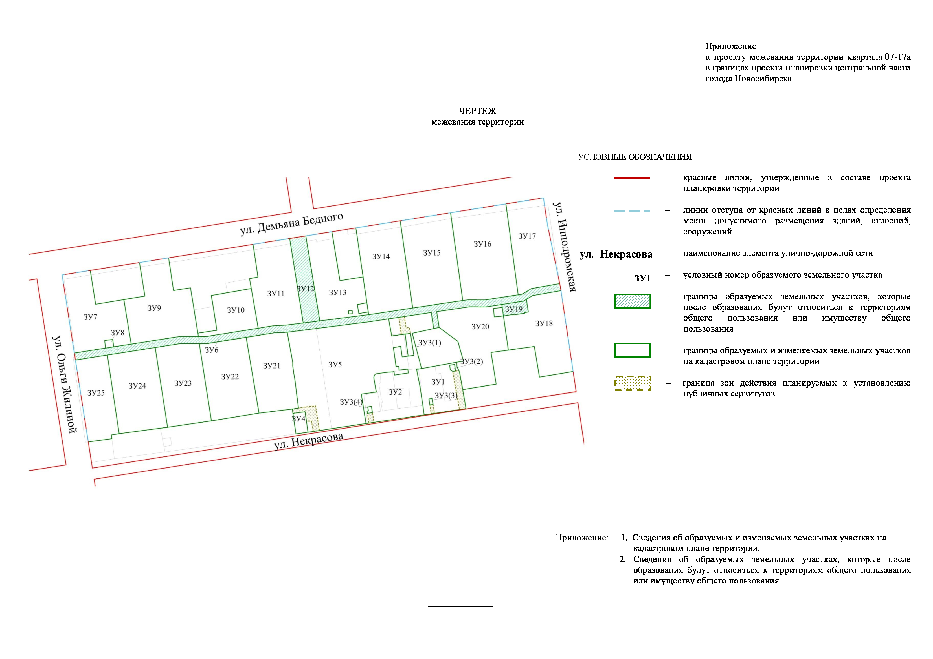
Приложение 1
к чертежу межевания
территории

СВЕДЕНИЯ
об образуемых и изменяемых земельных участках на кадастровом плане территории

Условный номер земельного участка на чертеже | Учетный  номер  кадастрового квартала | Вид разрешенного  использования  образуемого земельного участка в соответствии  с проектом планировки  территории | Площадь  образуемого и изменяемого  земельного  участка и его частей, га | Адрес  земельного  участка

1 | 2 | 3 | 4 | 5
ЗУ1 | 54:35:101146 | Гостиничное обслуживание | 0,1818 | Российская Федерация, Новосибирская область, город Новосибирск, ул. Не-красова, 67
ЗУ2 | 54:35:101146 | Многоэтажная жилая застройка (высотная застройка) | 0,3500 | Российская Федерация, Новосибирская область, город Новосибирск, ул. Не-красова, 65
ЗУ3(1) | 54:35:101146 | Коммунальное обслуживание | 0,0120 | Российская Федерация, Новосибирская область, город Новосибирск, ул. Не-красова, (65)
ЗУ3(2) | 54:35:101146 | Коммунальное обслуживание | 0,0030 | Российская Федерация, Новосибирская область, город Новосибирск, ул. Не-красова, (65)
ЗУ3(3) | 54:35:101146 | Коммунальное обслуживание | 0,0018 | Российская Федерация, Новосибирская область, город Новосибирск, ул. Не-красова, (65)
ЗУ3(4) | 54:35:101146 | Коммунальное обслуживание | 0,0025 | Российская Федерация, Новосибирская область, город Новосибирск, ул. Не-красова, (65)
ЗУ4 | 54:35:101075 | Коммунальное обслуживание | 0,0244 | Российская Федерация, Новосибирская область, город Новосибирск, ул. Не-красова, (63)
ЗУ5 | 54:35:101146  54:35:101075 | Многоэтажная жилая застройка (высотная застройка) | 0,8633 | Российская Федерация, Новосибирская область, город Новосибирск, ул. Не-красова, 63
ЗУ6 | 54:35:101075  54:35:101146 | Земельные участки (территории) общего пользования | 0,3456 | Российская Федерация, Новосибирская область, город Новосибирск, ул. Дос-тоевского, (58)
ЗУ7 | 54:35:101075 | Малоэтажная многоквартирная жилая застройка | 0,3371 | Российская Федерация, Новосибирская область, город Новосибирск, ул. Ольги Жилиной, 108
ЗУ8 | 54:35:101075 | Коммунальное обслуживание | 0,0059 | Российская Федерация, Новосибирская область, город Новосибирск, ул. Ольги Жилиной, (108)
ЗУ9 | 54:35:101075 | Малоэтажная многоквартирная жилая застройка | 0,3954 | Российская Федерация, Новосибирская область, город Новосибирск, ул. Де-мьяна Бедного, 58
ЗУ10 | 54:35:101075 | Образование и просвещение | 0,1652 | Российская Федерация, Новосибирская область, город Новосибирск, ул. Де-мьяна Бедного, (60а)
ЗУ11 | 54:35:101075 | Среднеэтажная жилая застройка | 0,3442 | Российская Федерация, Новосибирская область, город Новосибирск, ул. Де-мьяна Бедного, 60
ЗУ12 | 54:35:101075  54:35:101146 | Земельные участки (территории) общего пользования | 0,1371 | Российская Федерация, Новосибирская область, город Новосибирск, ул. Де-мьяна Бедного, (60)
ЗУ13 | 54:35:101146 | Среднеэтажная жилая застройка | 0,2940 | Российская Федерация, Новосибирская область, город Новосибирск, ул. Де-мьяна Бедного, 62
ЗУ14 | 54:35:101146 | Среднеэтажная жилая застройка | 0,3785 | Российская Федерация, Новосибирская область, город Новосибирск, ул. Де-мьяна Бедного, 64
ЗУ15 | 54:35:101146 | Среднеэтажная жилая застройка | 0,4333 | Российская Федерация, Новосибирская область, город Новосибирск, ул. Де-мьяна Бедного, 66
ЗУ16 | 54:35:101146 | Среднеэтажная жилая застройка | 0,4891 | Российская Федерация, Новосибирская область, город Новосибирск, ул. Де-мьяна Бедного, 68
ЗУ17 | 54:35:101146 | Среднеэтажная жилая застройка | 0,3389 | Российская Федерация, Новосибирская область, город Новосибирск, ул. Ип-подромская, 70
ЗУ18 | 54:35:101146 | Среднеэтажная жилая застройка | 0,3589 | Российская Федерация, Новосибирская область, город Новосибирск, ул. Ип-подромская, 49
ЗУ19 | 54:35:101146 | Земельные участки (территории) общего пользования | 0,0286 | Российская Федерация, Новосибирская область, город Новосибирск, ул. Ип-подромская, (49)
ЗУ20 | 54:35:101075 | Среднеэтажная жилая застройка | 0,3559 | Российская Федерация, Новосибирская область, город Новосибирск, ул. Де-мьяна Бедного, 68а
ЗУ21 | 54:35:101075 | Среднеэтажная жилая застройка | 0,3057 | Российская Федерация, Новосибирская область, город Новосибирск, ул. Не-красова, 61
ЗУ22 | 54:35:101075 | Среднеэтажная жилая застройка | 0,3544 | Российская Федерация, Новосибирская область, город Новосибирск, ул. Не-красова, 59
ЗУ23 | 54:35:101075 | Среднеэтажная жилая застройка | 0,3420 | Российская Федерация, Новосибирская область, город Новосибирск, ул. Оль-ги Жилиной, 92б
ЗУ24 | 54:35:101075 | Среднеэтажная жилая застройка | 0,3750 | Российская Федерация, Новосибирская область, город Новосибирск, ул. Оль-ги Жилиной, 92а
ЗУ25 | 54:35:101075 | Среднеэтажная жилая застройка | 0,2538 | Российская Федерация, Новосибирская область, город Новосибирск, ул. Оль-ги Жилиной, 92
Итого: |  |  | 7,4774

____________

Приложение 2
к чертежу межевания
территории

СВЕДЕНИЯ
об образуемых земельных участках, которые после образования будут относиться
к территориям общего пользования или имуществу общего пользования

Условный  номер земельного участка на чертеже | Учетный  номер  кадастрового квартала | Вид разрешенного  использования образуемого земельного участка в  соответствии с проектом планировки территории | Площадь  земельного участка, га | Адрес  земельного  участка

1 | 2 | 3 | 4 | 5
ЗУ6 | 54:35:101075  54:35:101146 | Земельные участки (территории) общего пользования | 0,3456 | Российская Федерация, Новосибирская область, город Новосибирск, ул. Дос-тоевского, (58)
ЗУ12 | 54:35:101075  54:35:101146 | Земельные участки (территории) общего пользования | 0,1371 | Российская Федерация, Новосибирская область, город Новосибирск, ул. Демь-яна Бедного, (60)
ЗУ19 | 54:35:101146 | Земельные участки (территории) общего пользования | 0,0286 | Российская Федерация, Новосибирская область, город Новосибирск, ул. Ип-подромская, (49)
Итого: |  |  | 0,5113
____________

